ĐẠI HỌC QUỐC GIA THÀNH PHỐ HỒ CHÍ MINH

**TRƯỜNG ĐẠI HỌC KHOA HỌC TỰ NHIÊN**

**KHOA ĐIỆN TỬ - VIỄN THÔNG**



**BÁO CÁO ĐỒ ÁN MÔN HỌC - MẠCH ĐIỆN TỬ Y SINH (ETC10110)**

**THIẾT KẾ MẠCH ĐO TÍN HIỆU ĐIỆN TIM (ECG)**

**GIẢNG VIÊN HƯỚNG DẪN**

Th.s Nguyễn Duy Mạnh Thi

**NHÓM SINH VIÊN THỰC HIỆN**

|  |  |
| --- | --- |
| **Họ và tên** | **Mã số sinh viên** |
| Nguyễn Bảo Duy | 22200041 |
| Bùi Hồng Hà | 22200050 |
| Đặng Đình Khôi | 22200084 |
| Nguyễn Vũ Lục Lam | 21200305 |

TP. Hồ Chí Minh – Năm 2026

ĐẠI HỌC QUỐC GIA THÀNH PHỐ HỒ CHÍ MINH

**TRƯỜNG ĐẠI HỌC KHOA HỌC TỰ NHIÊN**

**KHOA ĐIỆN TỬ - VIỄN THÔNG**



**BÁO CÁO ĐỒ ÁN MÔN HỌC - MẠCH ĐIỆN TỬ Y SINH (ETC10110)**

**THIẾT KẾ MẠCH ĐO TÍN HIỆU ĐIỆN TIM (ECG)**

**GIẢNG VIÊN HƯỚNG DẪN**

Th.s Nguyễn Duy Mạnh Thi

**NHÓM SINH VIÊN THỰC HIỆN**

|  |  |
| --- | --- |
| **Họ và tên** | **Mã số sinh viên** |
| Nguyễn Bảo Duy | 22200041 |
| Bùi Hồng Hà | 22200050 |
| Đặng Đình Khôi | 22200084 |
| Nguyễn Vũ Lục Lam | 21200305 |

TP. Hồ Chí Minh – Năm 2026

**LỜI CẢM ƠN**

Để hoàn thành đồ án môn học Mạch điện tử y sinh với đề tài "Thiết kế mạch đo tín hiệu điện tim (ECG)", bên cạnh sự nỗ lực của các thành viên trong nhóm, chúng em đã nhận được rất nhiều sự quan tâm, giúp đỡ và hướng dẫn tận tình từ quý Thầy Cô và bạn bè.

Lời đầu tiên, chúng em xin gửi lời tri ân sâu sắc nhất đến Thầy Nguyễn Duy Mạnh Thi. Thầy không chỉ là người truyền đạt những kiến thức nền tảng quý báu về các nguyên lý đo lường y sinh, đặc tính tín hiệu cơ thể người, mà còn là người trực tiếp định hướng, đưa ra những lời khuyên thiết thực giúp chúng em giải quyết các bài toán khó về tầng khuếch đại, lọc nhiễu tín hiệu ECG cũng như các tiêu chuẩn về an toàn điện trong suốt quá trình thực hiện đề tài. Sự chỉ dẫn tận tâm và những góp ý về chuyên môn của Thầy chính là kim chỉ nam giúp nhóm từng bước hoàn thiện đồ án một cách tốt nhất.

Chúng em cũng xin gửi lời cảm ơn đến quý Thầy Cô trong Bộ Môn Điện Tử - Khoa Điện Tử Viễn Thông đã tạo điều kiện thuận lợi về cơ sở vật chất và trang thiết bị để chúng em có môi trường nghiên cứu và thực hiện đồ án hiệu quả.

Mặc dù đã rất cố gắng tìm hiểu, nghiên cứu và đầu tư thời gian thực hiện, nhưng do kiến thức và kinh nghiệm thực tế còn hạn chế, đồ án khó tránh khỏi những thiếu sót. Chúng em rất mong nhận được những ý kiến đóng góp, nhận xét quý báu từ Thầy để đề tài được hoàn thiện hơn, đồng thời tích lũy thêm kinh nghiệm cho những công việc trong tương lai.

Chúng em xin chân thành cảm ơn!

**MỤC LỤC**

CHƯƠNG 1: CƠ SỞ LÝ THUYẾT 7

1.1 Khái niệm nhịp tim 7

1.2 Cấu tạo của tim 7

1.3 Tín hiệu điện tim ECG 8

1.3.1 Điện tâm đồ 8

1.3.2 Sóng của tín hiệu điện tim 8

1.3.3 Khử cực và tái khử cực 9

1.3.4 Đạo trình điện tâm đồ 10

CHƯƠNG 2: CÁC LINH KIỆN SỬ DỤNG TRONG THIẾT KẾ MẠCH 11

2.1 IC TL084 11

2.1.1 Sơ đồ chân 11

2.1.2 Thông số kĩ thuật 11

2.2 Tìm hiểu dụng cụ đo tim 11

2.2.1 Thành phần dụng cụ đo tim 11

2.2.2 Cách lắp các điện cực 12

CHƯƠNG 3: THIẾT KẾ MẠCH ĐO TÍN HIỆU ĐIỆN TIM (ECG) 14

3.1 Tổng quan thiết kế 15

3.2 Chi tiết về sơ đồ mạch thiết kế 15

a. Mạch khuếch đại tầng 1 15

b. Mạch lọc Notch 17

c. Mạch lọc cao qua 19

d. Mạch lọc thấp qua 20

e. Mạch khuếch đại tầng 2 21

CHƯƠNG 4: LẮP RÁP MẠCH THỰC TẾ 24

4.1. Lắp ráp mạch đo tín hiệu ECG trên breadboard 24

4.2. Thiết kế mạch in đo tín hiệu ECG 28

CHƯƠNG 5: PHÂN CÔNG NHIỆM VỤ VÀ KẾT QUẢ TỰ ĐÁNH GIÁ 35

5.1. Tổng kết 36

5.2. Phân công nhiệm vụ 36

5.3. Kết quả tự đánh giá 38

TÀI LIỆU THAM KHẢO 39

PHỤ LỤC 40

**DANH MỤC CÁC HÌNH ẢNH**

Hình 1.1. Tín hiệu điện tim. 7

Hình 1.2. Cấu tạo của tim. 7

Hình 1.3. Sóng của tín hiệu điện tim. 8

Hình 2.1. Sơ đồ chân của IC TL084. 11

Hình 2.2.a. Cáp đo điện tim 11

Hình 2.2.b. Điện cực đo tim 12

Hình 2.2.3: Cấu tạo của tim 12

Hình 3.1. Sơ đồ khối tổng quan thiết kế. 14

Hình 3.2. Sơ đồ mạch thiết kế và sử dụng trong mô phỏng. 14

Hình 3.3. Kết quả mô phỏng mạch thu tín hiệu ECG trên phần mềm LTspice. 15

Hình 3.4. Sơ đồ thiết kế mạch khuếch đại tầng 1. 16

Hình 3.5. Kết quả mô phỏng mạch khuếch đại tầng 1. 17

Hình 3.6. Sơ đồ thiết kế mạch lọc Notch. 18

Hình 3.7. Kết quả mô phỏng mạch lọc Notch. 18

Hình 3.8. Sơ đồ thiết kế mạch lọc cao qua. 19

Hình 3.9. Kết quả mô phỏng mạch lọc cao qua. 20

Hình 3.10. Sơ đồ thiết kế mạch lọc thấp qua. 20

Hình 3.11. Kết quả mô phỏng mạch lọc thấp qua. 21

Hình 3.12. Sơ đồ thiết kế mạch khuếch đại tầng 2. 22

Hình 3.13. Kết quả mô phỏng mạch khuếch đại tầng 2. 23

Hình 4.1. Lắp ráp mạch đo tín hiệu ECG trên breadboard. 25

Hình 4.2.a. Kết quả dạng sóng tín hiệu ECG trên Serial Plotter (Arduino IDE) trong 1 chu kì. 25

Hình 4.2.b. Kết quả dạng sóng tín hiệu ECG trên Serial Plotter (Arduino IDE) trong 2 chu kì liên tiếp. 26

Hình 4.3. Sơ đồ mạch nguyên lý đo tín hiệu ECG trên phần mềm Kicad. 28

Hình 4.4.a. Thiết kế mặt trước của PCB. 29

Hình 4.4.b. Thiết kế mặt sau của PCB. 29

Hình 4.5.a. Kết quả mô hình mô phỏng 3D mặt trước của PCB. 30

Hình 4.5.b. Kết quả mô hình mô phỏng 3D mặt sau của PCB. 30

Hình 4.6.a. Kết quả mặt trước của PCB sau khi hoàn thiện. 31

Hình 4.6.b. Kết quả mặt sau của PCB sau khi hoàn thiện. 31

Hình 4.7. Kết quả đo tín hiệu ECG trên máy hiện sóng từ mạch in PCB. 33

Hình 4.8. Kết quả đo tín hiệu ECG trên máy hiện sóng từ mạch lắp ráp trên breadboard. 33

**DANH MỤC CÁC BẢNG**

Bảng 5.1. Phân công chi tiết công việc các thành viên trong nhóm 38

Bảng 5.2. Bảng tự đánh giá mức độ hoàn thành công việc của các thành viên trong nhóm 38

CHƯƠNG 1: CƠ SỞ LÝ THUYẾT

1.1 Khái niệm nhịp tim

Nhịp tim được định nghĩa là tốc độ co bóp của tim, được tính bằng số nhịp đập trên mỗi phút (BPM). Chỉ số này không phải là một hằng số cố định mà luôn biến thiên linh hoạt nhằm đáp ứng nhu cầu trao đổi chất của cơ thể, cụ thể là quá trình nạp oxy và bài tiết carbon dioxit.

Sự thay đổi của nhịp tim chịu tác động bởi nhiều yếu tố nội sinh và ngoại cảnh, bao gồm chế độ vận động (tập thể dục, nghỉ ngơi), trạng thái tâm lý (căng thẳng, lo âu) cũng như tình trạng bệnh lý hoặc việc sử dụng thuốc. Bên cạnh đó, nhịp tim bình thường cũng có sự khác biệt giữa các cá thể dựa trên các đặc điểm nhân trắc học như giới tính, độ tuổi và nền tảng sức khỏe. Do đó, việc theo dõi những thay đổi bất thường của nhịp tim đóng vai trò quan trọng trong việc chẩn đoán trạng thái tim mạch và phản ánh sức khỏe toàn diện của cơ thể.

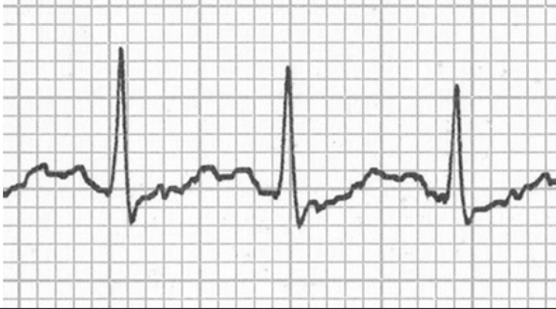

Hình 1.1. Tín hiệu điện tim.

1.2 Cấu tạo của tim

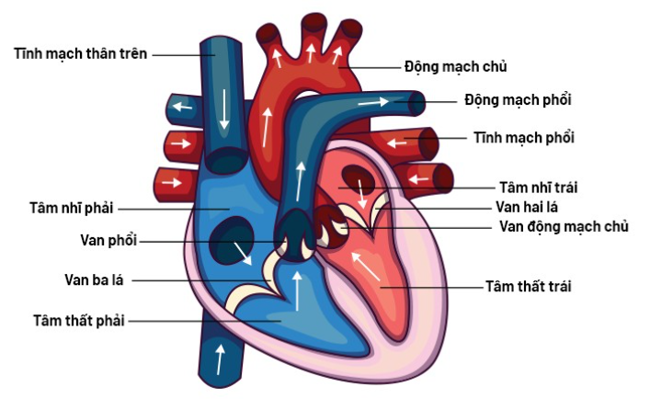

Hình 1.2. Cấu tạo của tim.

**- Các buồng tim:** tim được chia thành 4 ngăn riêng biệt, bao gồm hai ngăn trên (tâm nhĩ) và hai ngăn dưới (tâm thất):

* Tâm nhĩ phải và tâm nhĩ trái: có chức năng nhận máu trở về tim.
* Tâm thất phải và tâm thất trái: có chức năng bơm máu đi khỏi tim đến phổi và các cơ quan khác.

**- Hệ thống van tim:** để đảm bảo máu chỉ lưu thông theo một chiều nhất định (theo hướng mũi tên trong sơ đồ), tim sử dụng hệ thống van linh hoạt:

* Van ba lá: ngăn cách giữa tâm nhĩ phải và tâm thất phải.
* Van phổi: kiểm soát dòng máu từ tâm thất phải ra động mạch phổi.
* Van hai lá: ngăn cách giữa tâm nhĩ trái và tâm thất trái.
* Van động mạch chủ: kiểm soát dòng máu từ tâm thất trái ra động mạch chủ.

**- Các mạch máu lớn:** hệ thống mạch máu kết nối trực tiếp với tim bao gồm:

* Tĩnh mạch thân trên và tĩnh mạch phổi: dẫn máu về các tâm nhĩ.
* Động mạch chủ và động mạch phổi: dẫn máu từ các tâm thất đi ra toàn cơ thể và phổi.

1.3 Tín hiệu điện tim ECG

1.3.1 Điện tâm đồ

Điện tâm đồ (ECG) là phương pháp ghi lại hoạt động điện của tim thông qua các điện cực đặt trên bề mặt da. Do dòng điện điều khiển sự co bóp của cơ tim rất nhỏ (cỡ mV), hệ thống đo cần phải có tầng khuếch đại để ghi lại chính xác các biến thiên này dưới dạng đồ thị, giúp phản ánh trạng thái hoạt động của tim.

1.3.2 Sóng của tín hiệu điện tim

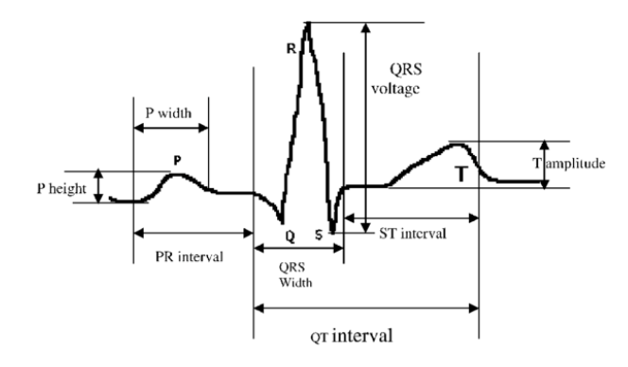

Hình 1.3. Sóng của tín hiệu điện tim.

Tín hiệu điện tim được đặc trưng bởi các dạng sóng ký hiệu P, Q, R, S, T và U.

* **Sóng P:** là sóng đầu tiên của chu chuyển, có dạng đường cong với điện thế dương. Đại diện cho quá trình khử cực diễn ra tại tâm nhĩ trái và tâm nhĩ phải. Thường kéo dài trong khoảng 0.06 đến 0.1 giây.
* **Đoạn PR:** được tính từ điểm khởi đầu của sóng P cho đến trước khi bắt đầu phức bộ QRS. Phản ánh tổng thời gian khử cực tâm nhĩ và thời gian xung động dẫn truyền đến nút nhĩ thất (nút AV). Kéo dài khoảng 0.12s đến 0.2 giây.
* **Phức bộ QRS:** là tập hợp của ba sóng biên độ lớn gồm Q, R và S. Biểu thị quá trình khử cực mạnh mẽ của tâm thất, diễn ra rất nhanh, chỉ khoảng 0.04s đến 0.1 giây.
* **Đoạn ST**: nằm giữa phức bộ QRS và sóng T. Cụ thể, nó bắt đầu từ điểm J (kết thúc khử cực) và kéo dài đến điểm bắt đầu của sóng T. Đây là giai đoạn trung gian, tính từ lúc tâm thất kết thúc khử cực cho đến trước khi bắt đầu quá trình tái phân cực.
* **Sóng T:** thường rộng hơn và có độ dốc thoải hơn so với các sóng khử cực do quá trình này diễn ra chậm. Đại diện cho quá trình tái phân cực (hồi phục) của tâm thất để chuẩn bị cho nhịp đập tiếp theo.
* **Sóng U:** là một sóng nhỏ, tròn, thường xuất hiện ngay sau sóng T. Sóng này không phải lúc nào cũng nhìn thấy rõ trên điện tâm đồ thông thường. Sóng U được cho là biểu thị sự tái cực muộn của mạng lưới sợi Purkinje hoặc các cơ nhú trong tim. Sự xuất hiện bất thường hoặc đảo ngược của sóng U có thể là dấu hiệu của các bệnh lý như hạ kali máu hoặc thiếu máu cơ tim.

1.3.3 Khử cực và tái khử cực

Hoạt động của tim không chỉ đơn thuần là sự co bóp cơ học mà được khởi nguồn từ các biến đổi điện thế ở cấp độ tế bào. Quá trình này diễn ra qua hai giai đoạn chính:

* **Giai đoạn Khử cực (Activation):** ở trạng thái nghỉ, tế bào cơ tim có sự phân cực do chênh lệch ion. Khi nhận kích thích vượt ngưỡng, tế bào sẽ chuyển sang trạng thái khử cực. Dòng điện khử cực này lan truyền tạo thành dạng sóng quét qua tâm nhĩ và tâm thất, kích hoạt toàn bộ quả tim co bóp.
* **Giai đoạn Tái phân cực (Recovery):** sau khi co bóp, các tế bào cần một khoảng thời gian để hồi phục lại sự phân cực ban đầu (trạng thái nghỉ) nhằm sẵn sàng cho nhịp đập tiếp theo.

1.3.4 Đạo trình điện tâm đồ

Một bản ghi điện tâm đồ tiêu chuẩn gồm tổng cộng 12 đạo trình, được phân loại thành 3 nhóm:

* **Nhóm đạo trình lưỡng cực:** gồm 3 đạo trình **I, II và III**. Các đạo trình này ghi lại hiệu điện thế giữa hai cực của chi.
* **Nhóm đạo trình đơn cực chi tăng cường:** gồm 3 đạo trình **aVR, aVL và aVF**. Đây là các đạo trình thăm dò điện thế tại một cực (tay phải, tay trái, chân trái) so với cực trung tính.
* **Nhóm đạo trình trước tim:** gồm 6 đạo trình đơn cực ký hiệu từ **V1 đến V6**, được đặt tại các vị trí xác định trên lồng ngực để khảo sát mặt phẳng ngang của tim.

CHƯƠNG 2: CÁC LINH KIỆN SỬ DỤNG TRONG THIẾT KẾ MẠCH

2.1 IC TL084

2.1.1 Sơ đồ chân

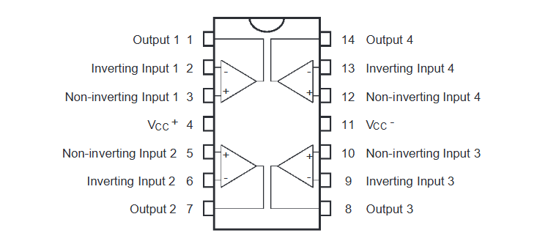

Hình 2.1. Sơ đồ chân của IC TL084.

2.1.2 Thông số kĩ thuật

- Phạm vi cấp nguồn: ± 18 V

- Điện áp ngõ vào vi sai: ± 30 V

- Điện áp ngõ vào: ±15 V

- Công suất tiêu tán: 680 mW

- Dải nhiệt độ hoạt động: 0 tới 70 $℃$

2.2 Tìm hiểu dụng cụ đo tim

2.2.1 Thành phần dụng cụ đo tim

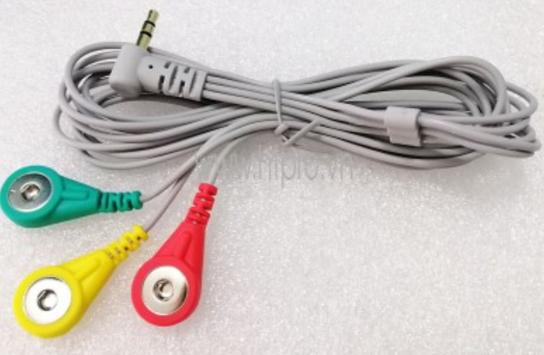

Hình 2.2.a. Cáp đo điện tim.

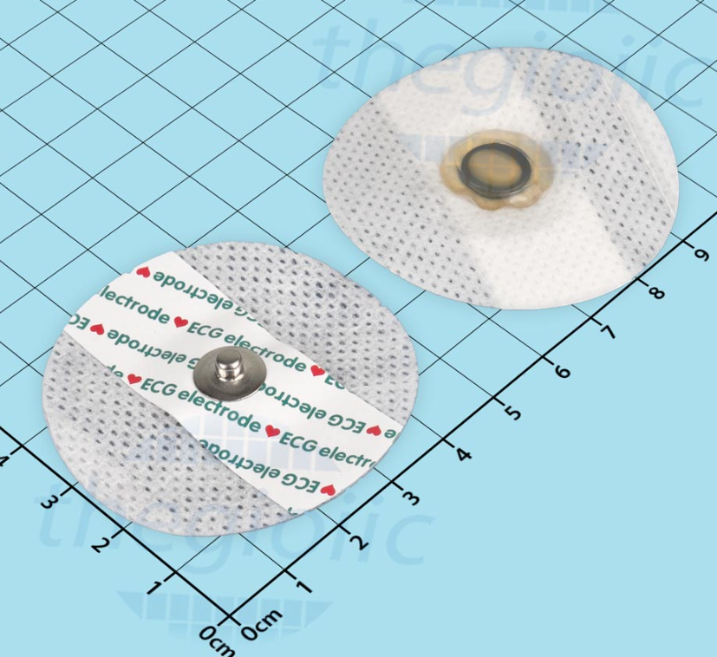

Hình 2.2.b. Điện cực đo tim.

2.2.2 Cách lắp các điện cực

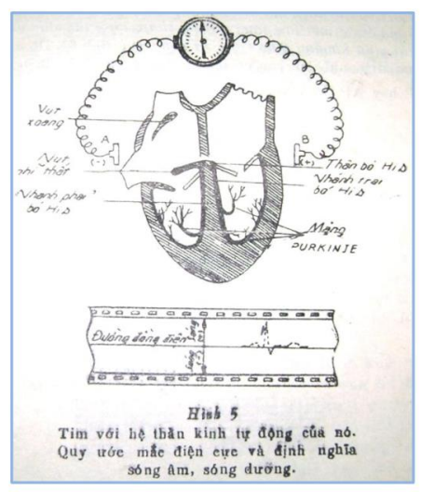

Hình 2.2.3. Cấu tạo của tim.

Dây Đỏ (R - Right): là Cực Âm (-) hay cực A.

Dây Vàng (L - Left): là Cực Dương (+) hay cực B.

Dây Xanh (G - Ground): là Cực Mass (tham chiếu/chống nhiễu).

Có 2 cách dán phổ biến, nhưng cách dán lên ngực thường cho tín hiệu ổn định hơn khi người đo cử động nhẹ:

Bước 1 - Dây Đỏ (RA): dán ở hõm dưới xương đòn bên vai Phải (phía bên tay phải).

Bước 2 - Dây Vàng (LA): dán ở hõm dưới xương đòn bên vai Trái (gần tim hơn).

Bước 3 - Dây Xanh (RL/LL): dán ở vùng bụng dưới bên phải (hoặc mạn sườn phải) để làm điểm đất (GND).

CHƯƠNG 3: THIẾT KẾ MẠCH ĐO TÍN HIỆU ĐIỆN TIM (ECG)

**3.1 Tổng quan thiết kế** 

Hình 3.1. Sơ đồ khối tổng quan thiết kế.

Để kiểm chứng độ tin cậy của thiết kế trong điều kiện thực tế khắc nghiệt, quá trình mô phỏng đã thiết lập tín hiệu đầu vào Vin là tổng hợp của sóng điện tim chuẩn trộn lẫn với ba nguồn nhiễu đặc trưng: nhiễu điện lưới 50 Hz (biên độ lớn 1mV), nhiễu trắng tần số cao (mô phỏng nhiễu cơ bắp EMG) và nhiễu tần số thấp 0.03 Hz (mô phỏng trôi đường nền do hô hấp).

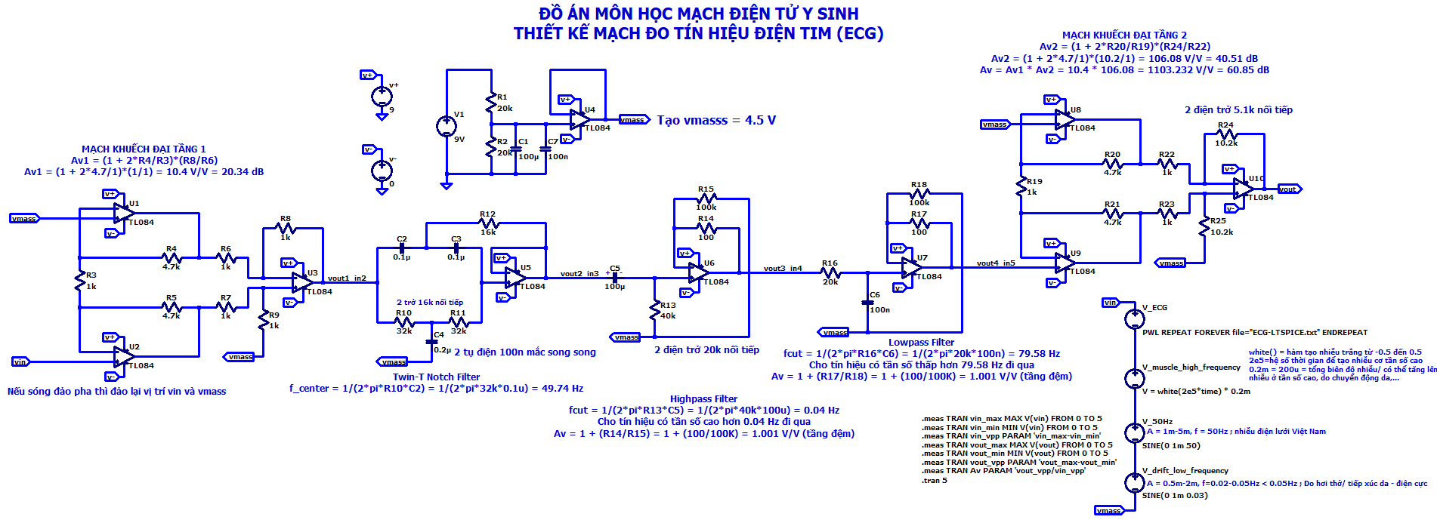

Hình 3.2. Sơ đồ mạch thiết kế và sử dụng trong mô phỏng.

Trên dạng sóng đầu vào, tín hiệu tim mong muốn gần như bị lấn át hoàn toàn bởi các dao động răng cưa và gai nhiễu hỗn loạn. Tại đầu ra Vout kết quả cho thấy hệ thống lọc hoạt động chính xác theo lý thuyết tính toán. Mạch lọc Notch Filter đã triệt tiêu hoàn toàn thành phần nhiễu 50Hz, trong khi mạch lọc thông thấp đã loại bỏ sạch các gai nhiễu cao tần, giúp đường sóng trở nên mượt mà và sắc nét. Đồng thời, mạch lọc thông cao cũng chặn đứng thành công nhiễu tần số thấp, giữ cho tín hiệu luôn ổn định quanh mức điện áp tham chiếu (Mass ảo 4.5V) mà không bị trôi lệch.

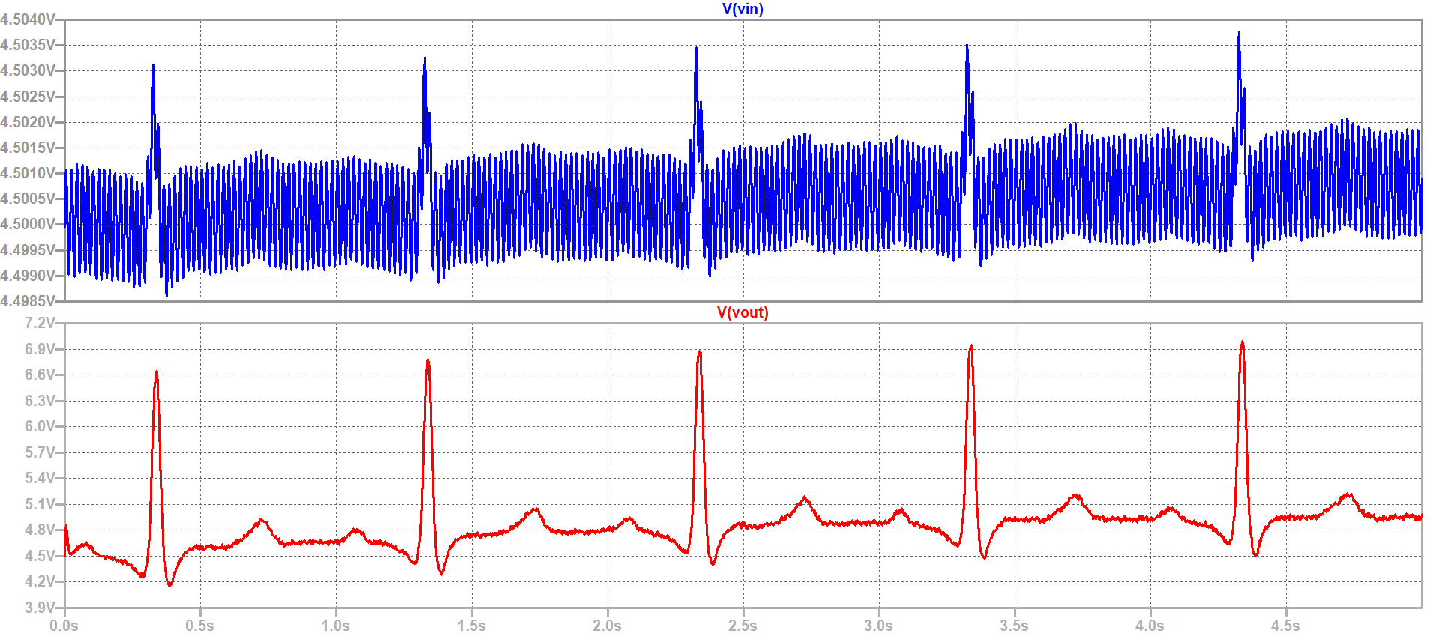

Hình 3.3. Kết quả mô phỏng mạch thu tín hiệu ECG trên phần mềm LTspice.

Tổng kết lại, tín hiệu thu được sau xử lý tái tạo rõ ràng phức bộ P-QRS-T với biên độ lớn tương thích với độ lợi tổng đã thiết kế (khoảng 1100 lần). Mạch hoạt động ổn định, không xuất hiện hiện tượng méo dạng hay dao động tự kích, khẳng định tính đúng đắn của sơ đồ nguyên lý và việc lựa chọn thông số linh kiện trước khi thi công phần cứng. Toàn bộ các trị của linh kiện điện trở, tụ điện và nguồn cấp đều được mô phỏng dựa theo những giá trị linh kiện thật trên thực tế.

3.2 Chi tiết về sơ đồ mạch thiết kế

a. Mạch khuếch đại tầng 1

**Mục tiêu thiết kế:** thiết kế tầng đầu vào có trở kháng lớn nhằm thu thập tối đa tín hiệu điện sinh học yếu từ cơ thể mà không gây suy hao, đồng thời khuếch đại sơ bộ (khoảng 10 lần) để cải thiện tỉ số tín hiệu trên nhiễu (SNR) trước khi đi vào các tầng lọc.

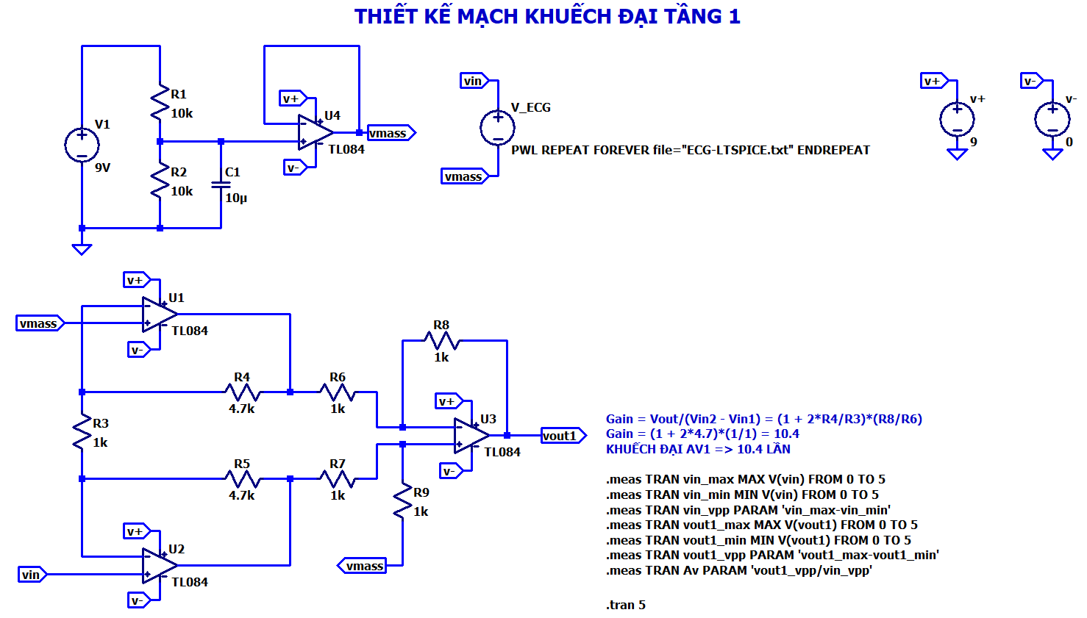

Hình 3.4. Sơ đồ thiết kế mạch khuếch đại tầng 1.

Để mạch hoạt động chính xác là các cặp điện trở sau phải bằng nhau:

$$R_{4}=R_{5}=4.7 kΩ$$

$$R_{6}=R_{7}=1 kΩ$$

$$R_{8}= R_{9}=1 kΩ$$

$$R_{3}=1 kΩ$$

Tính toán theo lý thuyết:

$$G1 =\frac{V_{out1}}{V_{in}- V_{mass}}= \left(1 + \frac{R_{4}+R_{5}}{R_{3}}\right)×\left(\frac{R_{8}}{R_{6}}\right) = \left(1 + \frac{4.7 k+4.7 k}{1 k}\right)×\left(\frac{1 k}{1 k}\right)=10.4 V/V$$

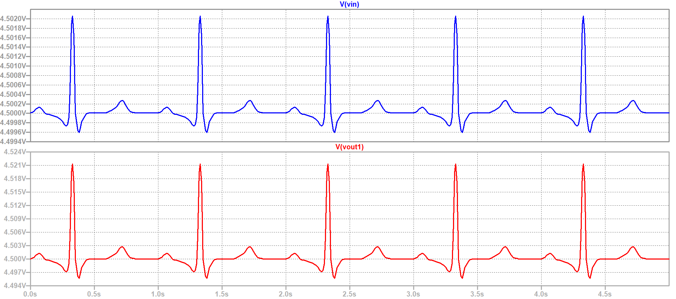

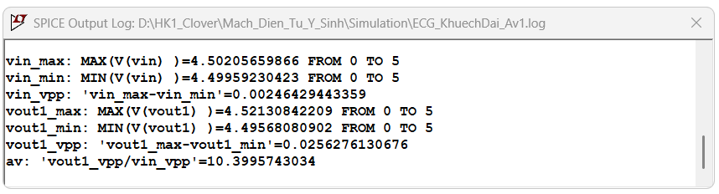

Hình 3.5. Kết quả mô phỏng mạch khuếch đại tầng 1.

$$G1 =\frac{V_{pout max} -V_{pout min} }{V_{pin max}- V_{pin min}}=\frac{4.521 - 4.496 }{4.502 - 4.4996}≈10.4$$

Nhận xét: độ khuếch đại tầng 1 theo mô phỏng có giá trị khoảng 10.4 lần, đạt mục tiêu thiết kế.

b. Mạch lọc Notch

**Mục tiêu thiết kế:** sử dụng cấu trúc Twin-T để triệt tiêu nhiễu điện lưới 50Hz ám vào cơ thể người từ môi trường, đảm bảo tín hiệu đầu ra mượt mà, loại bỏ hiện tượng răng cưa trên đường sóng mà không ảnh hưởng đến phổ tần số chính của tim.

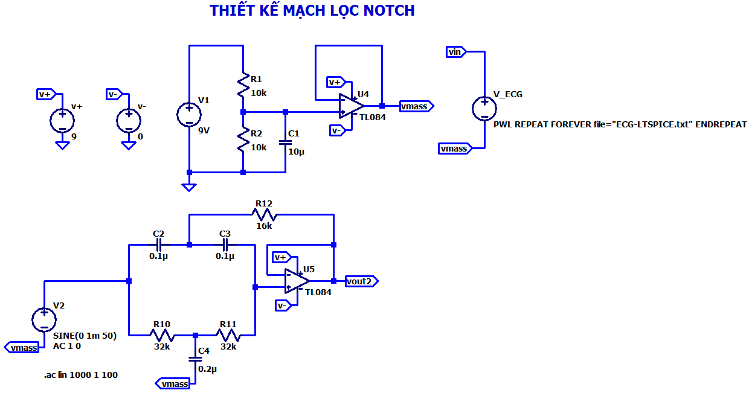

Hình 3.6. Sơ đồ thiết kế mạch lọc Notch.

Chọn giá trị C = 0.1 uF và R = 32 k $Ω$, ta có kết quả tính toán theo lý thuyết:

$$f_{0}=\frac{1}{2πRC}=\frac{1}{2π×0.1 uF×32 kΩ}≈49.7359 Hz$$

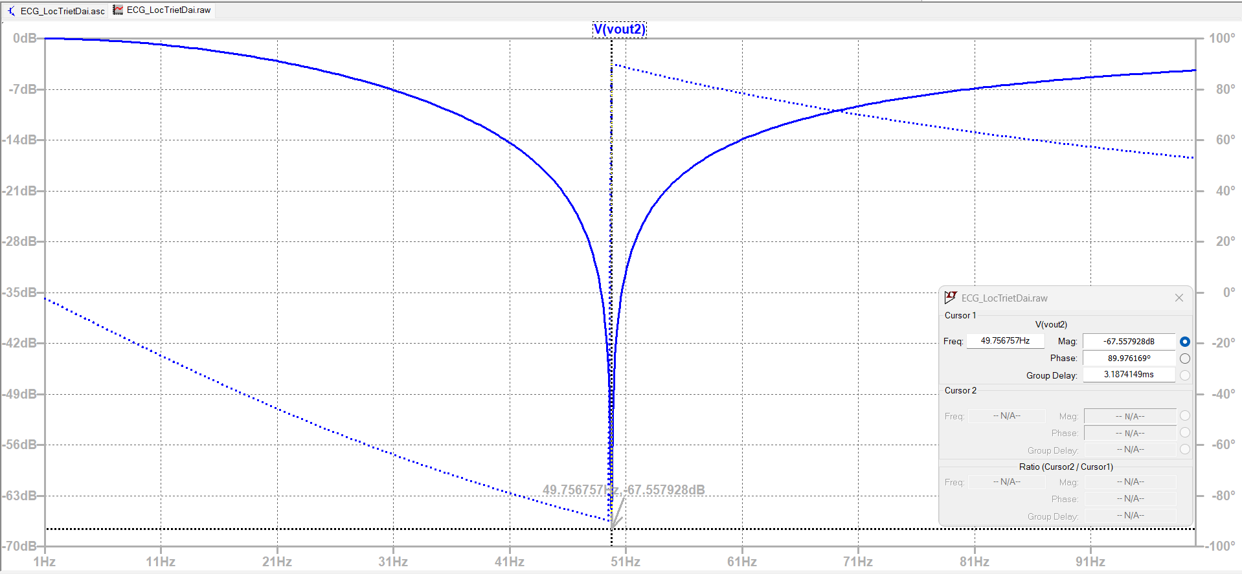

Hình 3.7. Kết quả mô phỏng mạch lọc Notch.

Nhận xét: tần số mà mạch lọc Notch loại bỏ theo mô phỏng có giá trị khoảng 49.76 Hz, đây là con số rất gần giá trị 50 Hz so với mục tiêu thiết kế đặt ra.

c. Mạch lọc cao qua

**Mục tiêu thiết kế:** thiết kế 1 mạch lọc cao qua để loại bỏ thành phần điện áp một chiều (DC) và triệt tiêu nhiễu trôi đường nền tần số thấp gây ra bởi sự hô hấp hoặc tiếp xúc điện cực không ổn định, giúp tín hiệu luôn dao động quanh mức điện áp tham chiếu. Tần số cắt của mạch lọc cao qua được lấy giá trị khoảng 0.04 Hz.

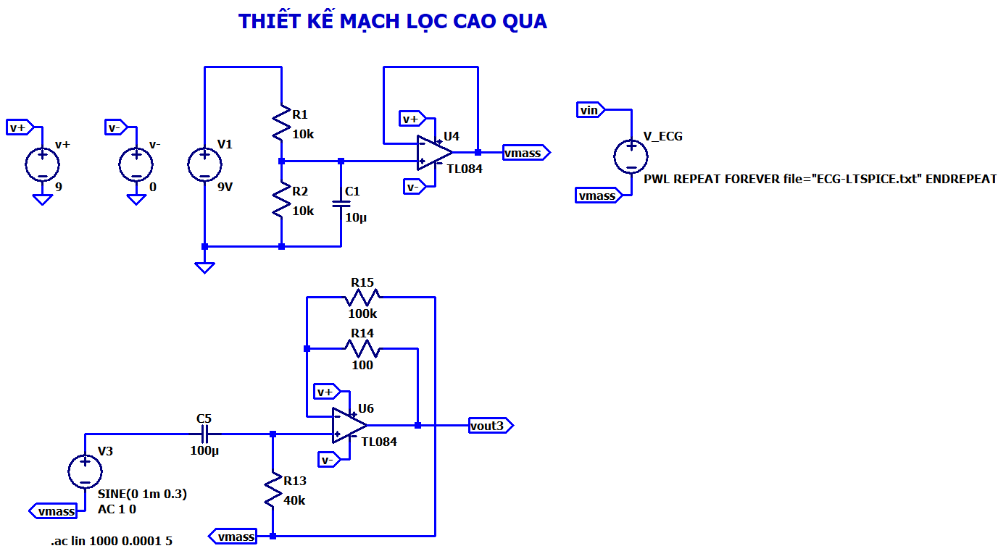

Hình 3.8. Sơ đồ thiết kế mạch lọc cao qua.

$R_{15}$: đây là một bộ đệm điện áp, sẽ nối thẳng đầu ra vào đầu vào âm. Nó giúp triệt tiêu sai số điện áp (offset) do dòng điện rò từ các chân đầu vào của Op-amp gây ra, hạn chế dòng điện chạy ngược vào chân âm của Op-amp trong các tình huống quá tải.

$R_{14}$: đóng vai trò là điện trở cách ly, giúp Op-amp hoạt động ổn định hơn.

Tính toán theo lý thuyết:

$f_{cut}=\frac{1}{2π × R13 × C5}=\frac{1}{2π × 40×{10}^{3} × 100 × {10}^{-6}}≈$ 0.04 Hz

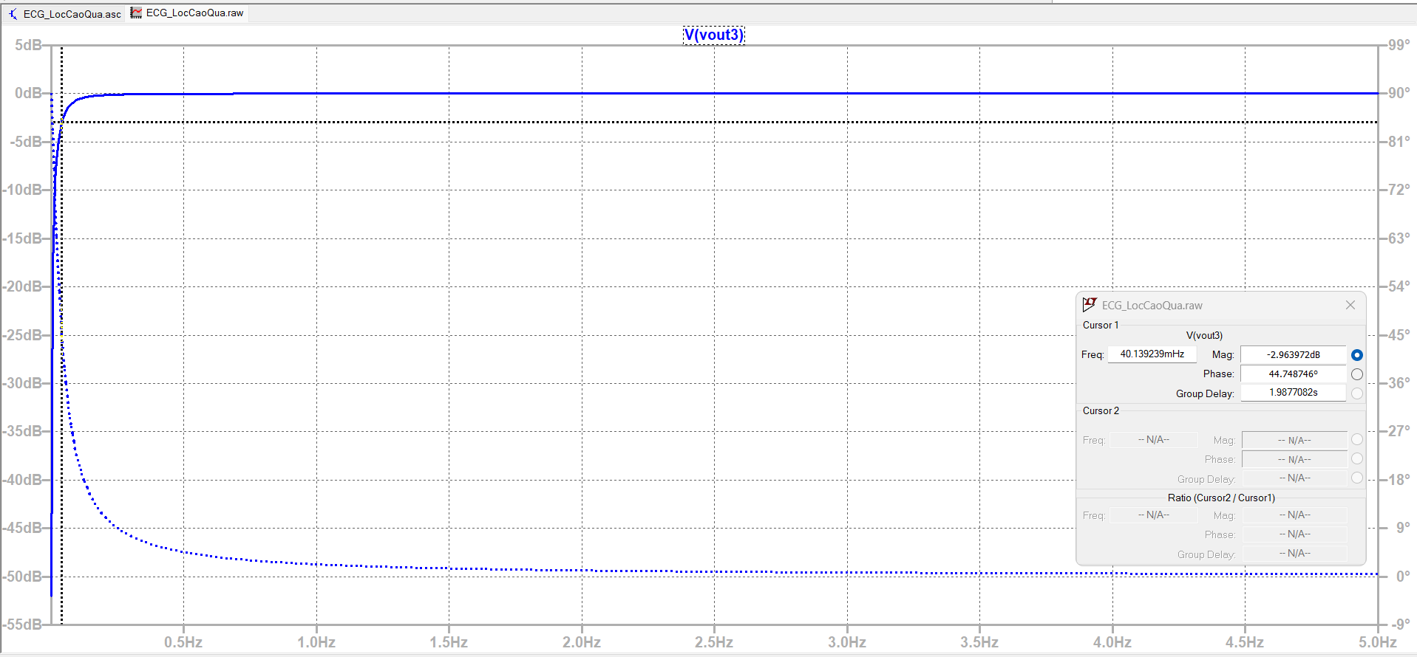

Hình 3.9. Kết quả mô phỏng mạch lọc cao qua.

Nhận xét: ở biên độ khoảng -3 dB, ta có tần số cắt của mạch lọc cao qua khảng 0.04014 Hz, đây là giá trị phù hợp theo mục tiêu thiết kế.

d. Mạch lọc thấp qua

**Mục tiêu thiết kế:** thiết kế 1 mạch lọc thấp qua để cắt bỏ các thành phần nhiễu tần số cao trên 80 Hz (như nhiễu cơ bắp, nhiễu nhiệt, sóng RF) để làm sạch tín hiệu và ngăn ngừa hiện tượng chồng phổ (aliasing) trước khi đưa vào bộ chuyển đổi tương tự - số (ADC).

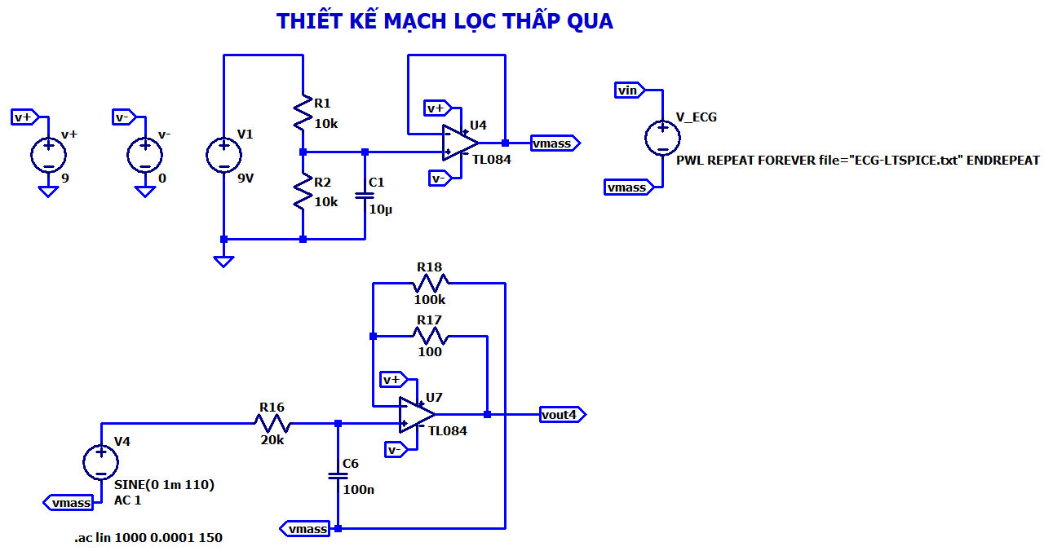

Hình 3.10. Sơ đồ thiết kế mạch lọc thấp qua.

$R_{18}$ va $R_{17}$ ̀ có vai trò giống như $R_{15}$ va $R_{14}$ ̀ của mạch lọc cao qua.

Tính toán theo lý thuyết:

$f_{cut}=\frac{1}{2π × R16 × C6}=\frac{1}{2π × 20 ×{ 10}^{3}× 100 × {10}^{-9}} ≈$ 80 Hz

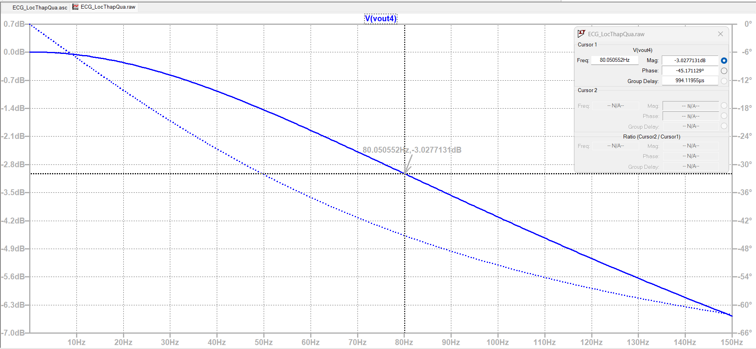

Hình 3.11. Kết quả mô phỏng mạch lọc thấp qua.

Nhận xét: dựa trên kết quả mô phỏng, ở biên độ khoảng -3 dB, tần số cắt của mạch lọc thấp qua khoảng 80.05 Hz. Đây là con số đạt mục tiêu thiết kế đã đề ra.

e. Mạch khuếch đại tầng 2:

**Mục tiêu thiết kế:** ta thiết kế 1 mạch khuếch đại ở tầng cuối cùng để khuếch đại tín hiệu đã lọc sạch lên biên độ đủ lớn (độ lợi tối thiểu khoảng 100 lần, tổng độ lợi toàn mạch tối thiểu đạt khoảng 1000 lần) để tương thích với dải điện áp đầu vào của vi điều khiển (0 - 3.3V) và giúp hiển thị rõ nét các đỉnh của phức bộ điện tim P-QRS-T trên máy hiện sóng.

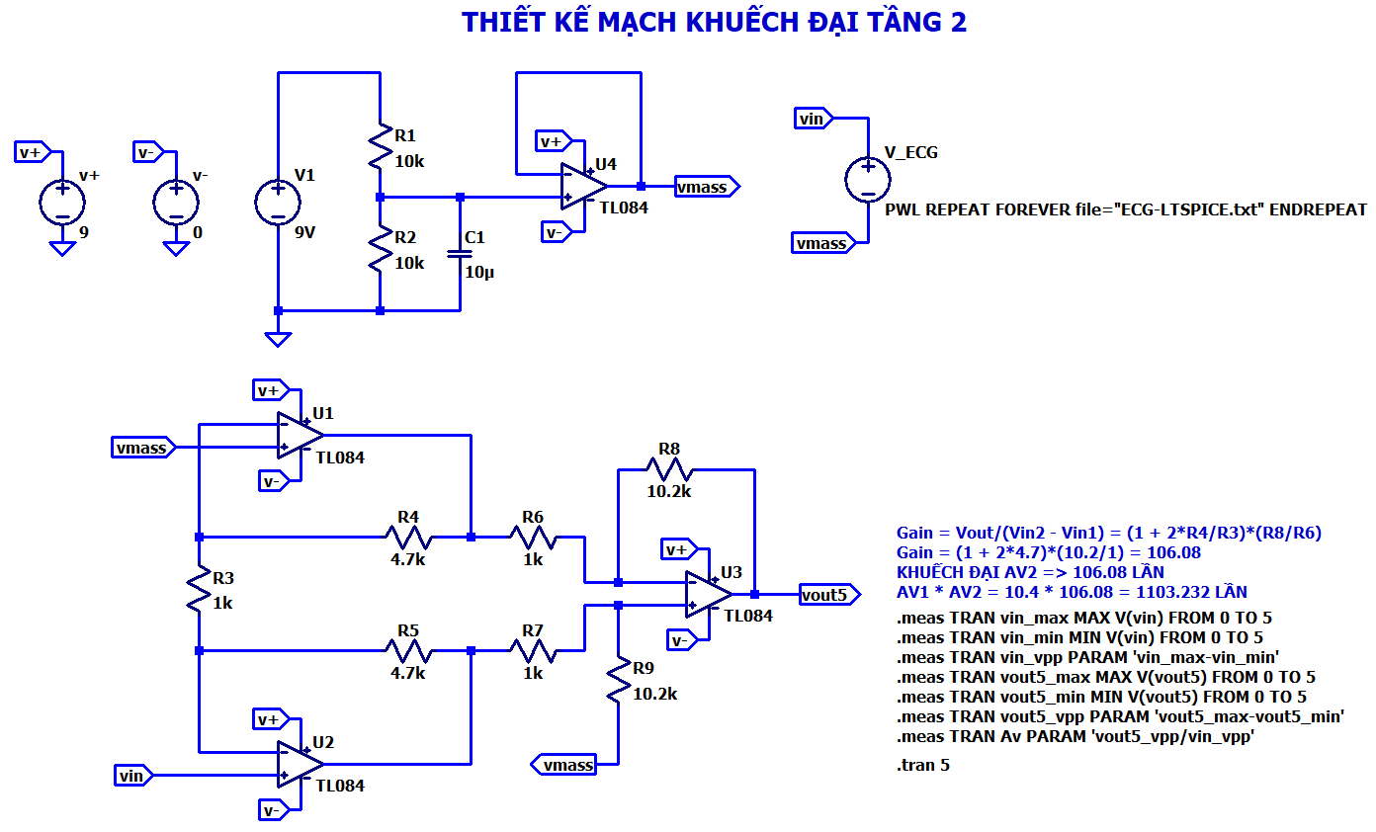

Hình 3.12. Sơ đồ thiết kế mạch khuếch đại tầng 2.

Tương tự như thiết kế mạch khuếch đại tầng 1, ta có công thức tính toán theo lý thuyết:

$$G2 =\frac{V_{out5}}{V_{in}- V_{mass}}= \left(1 + \frac{R_{4}+R_{5}}{R_{3}}\right)×\left(\frac{R_{8}}{R_{6}}\right) = \left(1 + \frac{4.7 k+4.7 k}{1 k}\right)×\left(\frac{10.2 k}{1 k}\right)=106.08$$

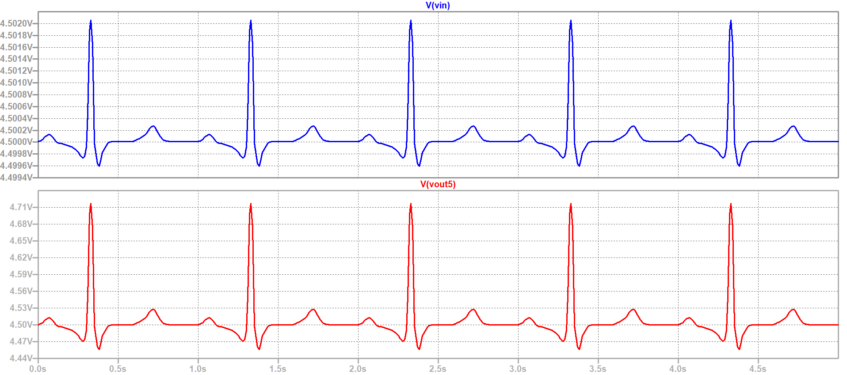

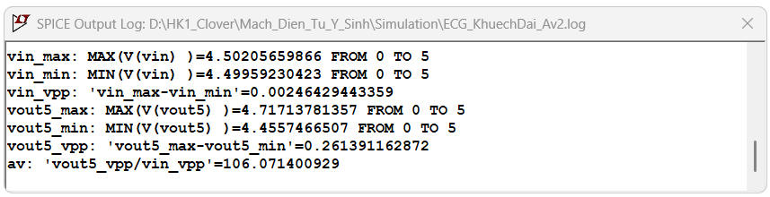

Hình 3.13. Kết quả mô phỏng mạch khuếch đại tầng 2.

$$G2 =\frac{V_{pout max} -V_{pout min} }{V_{pin max}- V_{pin min}}=\frac{4.717 - 4.456 }{4.502 - 4.4996}≈106.07$$

Nhận xét: dựa theo kết quả mô phỏng, độ khuếch đại tầng 2 theo mô phỏng có giá trị khoảng 106.07 lần, đạt mục tiêu thiết kế đặt ra.

CHƯƠNG 4: LẮP RÁP MẠCH THỰC TẾ

4.1. Lắp ráp mạch đo tín hiệu ECG trên breadboard

Hệ thống đo tín hiệu được thực hiện và kiểm tra hoàn chỉnh trên breadboard với các khối chức năng được bố trí riêng biệt để giảm thiểu nhiễu. Cấu trúc phần cứng cụ thể bao gồm:

**1. Khối cảm biến đầu vào:** sử dụng 3 điện cực dán bề mặt chuyên dụng (loại Ag/AgCl) để thu thập tín hiệu điện sinh học từ da người dùng. Tín hiệu được dẫn truyền qua cáp nối có bọc chống nhiễu, đi vào mạch tiền khuếch đại thông qua các dây kết nối chắc chắn.

**2. Khối xử lý tín hiệu Analog:** đây là trung tâm của hệ thống, bao gồm 3 IC khuếch đại thuật toán TL084 được cắm trên breadboard. Xung quanh các IC là các linh kiện thụ động (điện trở, tụ gốm, tụ hóa) tạo thành các tầng chức năng theo thiết kế:

- Tầng đệm và tiền khuếch đại.

- Các bộ lọc tích cực (mạch lọc Notch, mạch lọc thông cao, mạch lọc thông thấp).

- Tầng khuếch đại chính.

**3. Khối nguồn nuôi:** sử dụng nguồn đơn từ Pin 9V (Panasonic) riêng biệt. Việc sử dụng pin thay vì nguồn adapter giúp cung cấp điện áp một chiều thuần khiết, loại bỏ hoàn toàn nguy cơ nhiễu từ lưới điện 220V lọt vào mạch khuếch đại nhạy cảm.

**4. Khối xử lý trung tâm & giao tiếp:** tín hiệu Analog sau khi xử lý được đưa vào ESP32. Tại đây, bộ chuyển đổi ADC của ESP32 sẽ số hóa tín hiệu. Dữ liệu sau đó được truyền qua cáp Micro-USB lên máy tính thông qua giao thức UART (Serial) để hiển thị dạng sóng theo thời gian thực trên phần mềm. Để đảm bảo độ chính xác của tín hiệu trước khi số hóa, ngõ ra của tầng khuếch đại cuối cùng (Vout) được kết nối với máy hiện sóng số, việc này cho phép quan sát trực quan chất lượng tín hiệu Analog thực tế, xác thực biên độ điện áp đỉnh-đỉnh (Vpp) và đánh giá mức nhiễu nền mà vi điều khiển có thể không hiển thị hết.

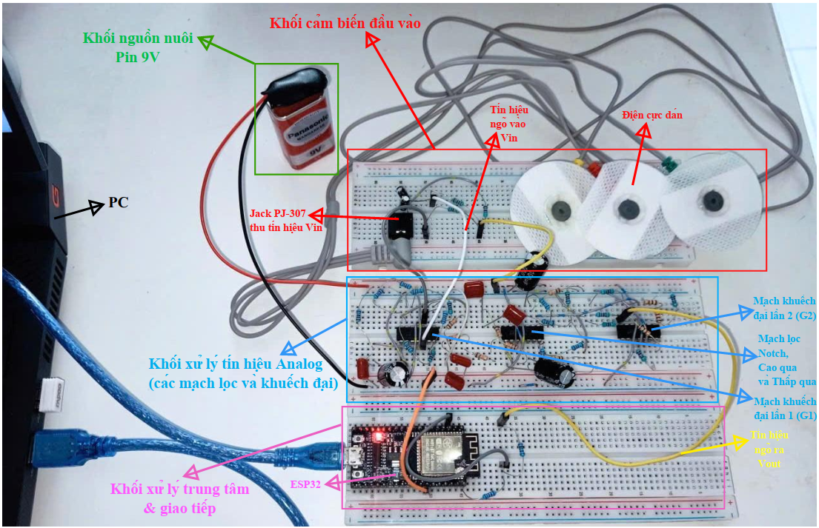

Hình 4.1. Lắp ráp mạch đo tín hiệu ECG trên breadboard.

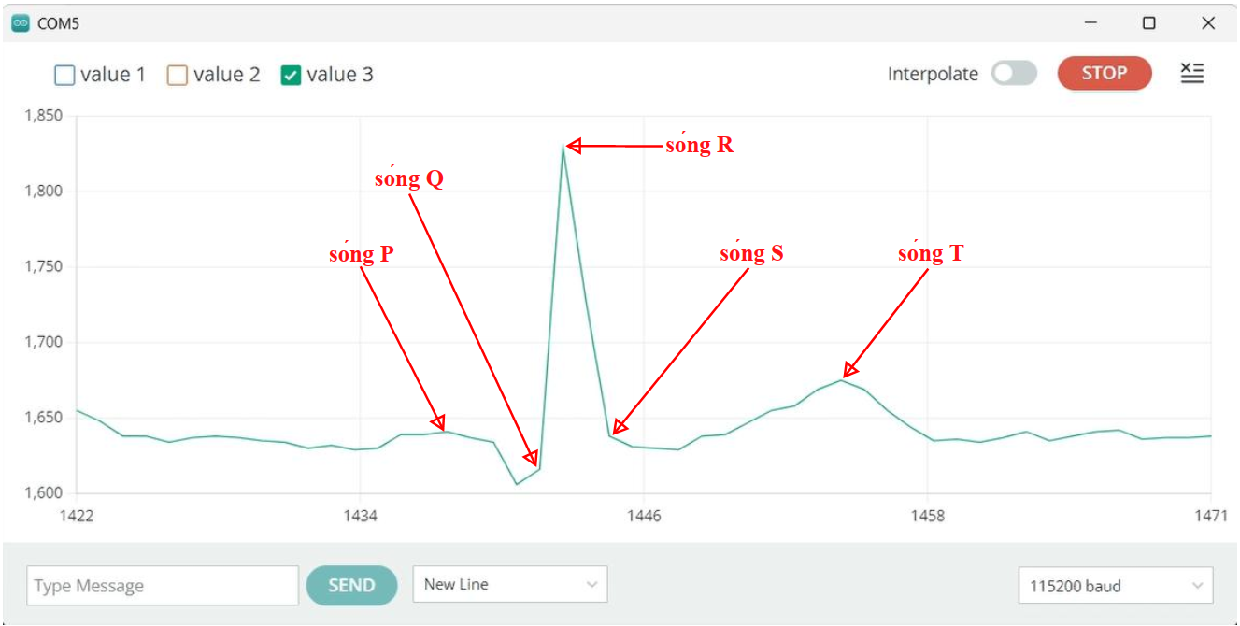

Hình 4.2.a. Kết quả dạng sóng tín hiệu ECG trên Serial Plotter (Arduino IDE) trong 1 chu kì.

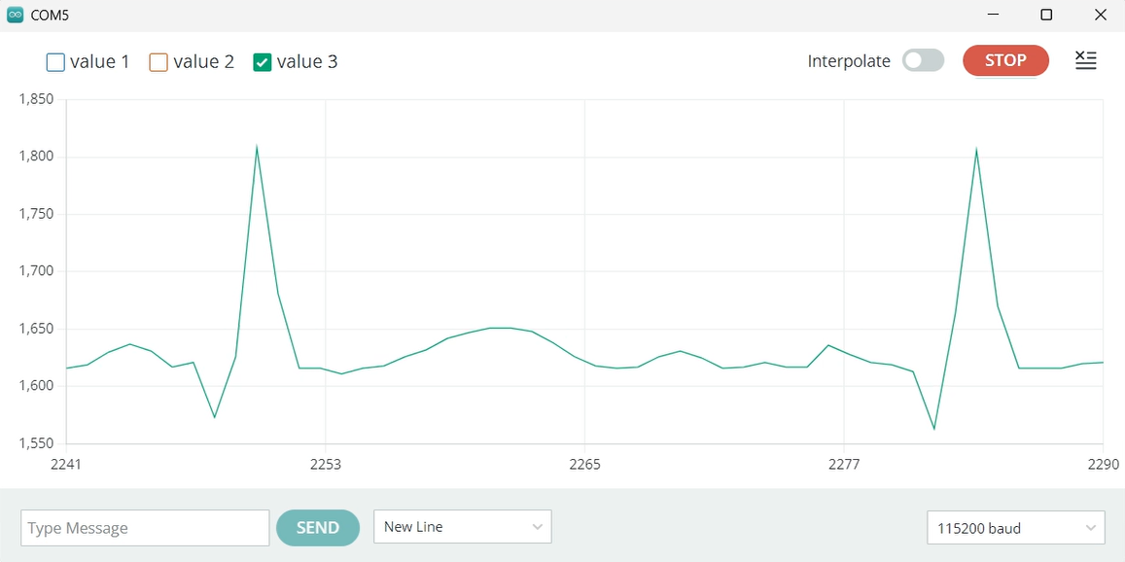

Hình 4.2.b. Kết quả dạng sóng tín hiệu ECG trên Serial Plotter (Arduino IDE)

trong 2 chu kì liên tiếp.

#define ECG_PIN 36   // Định nghĩa chân Analog Input (GPIO 36 - VP)

#define INTERVAL 20  // Khoảng thời gian lấy mẫu: 20ms (tương ứng tần số 50Hz)

unsigned long lastTime = 0; // Biến lưu trữ mốc thời gian lấy mẫu cuối cùng

void setup() {

  Serial.begin(115200);        // Khởi tạo giao tiếp Serial tốc độ cao 115200 baud

  analogReadResolution(12);    // Thiết lập độ phân giải ADC 12-bit (0 - 4095)

  pinMode(ECG_PIN, INPUT);     // Thiết lập chân ECG_PIN làm đầu vào tín hiệu

}

void loop() {

  // Kỹ thuật Non-blocking sử dụng hàm millis()

  if (millis() - lastTime >= INTERVAL) {

    lastTime = millis();       // Cập nhật lại mốc thời gian cho lần lấy mẫu kế tiếp

    int rawValue = analogRead(ECG_PIN); // Đọc giá trị điện áp từ mạch Analog

    // Xuất dữ liệu theo định dạng Serial Plotter để vẽ biểu đồ

    Serial.print("Signal:");

    Serial.println(rawValue);

  }

}

Chương trình thu tín hiệu ECG trên phần mềm Arduino IDE tập trung vào tính chính xác về mặt thời gian và độ chi tiết của tín hiệu qua 3 kỹ thuật:

* Lấy mẫu ổn định theo thời gian: sử dụng hàm millis() để kiểm soát chu kỳ lấy mẫu cố định 20ms (fs = 50 Hz). Kỹ thuật này loại bỏ hiện tượng sai lệch thời gian (jitter) thường gặp khi dùng hàm delay(), giúp các khoảng R-R trên biểu đồ phản ánh chính xác nhịp tim thực tế.
* Tối ưu hóa độ phân giải ADC 12-bit: khai thác bộ chuyển đổi ADC 12-bit của ESP32 thay vì 10-bit tiêu chuẩn, chia dải điện áp 0 - 3.3 V thành 4096 mức, cho phép hệ thống ghi nhận được những biến đổi điện thế cực nhỏ (cấp độ mV) của các sóng P và T trong tín hiệu ECG.
* Tốc độ cao: tốc độ Baud là 115200 bps đảm bảo băng thông truyền dữ liệu từ vi điều khiển lên máy tính được thông suốt, không gây nghẽn bộ đệm, giúp dạng sóng hiển thị trên Serial Plotter mượt mà và không bị mất mẫu.

**Nhận xét tín hiệu thu được:**

* Tín hiệu ngõ ra tái tạo đầy đủ và rõ nét các thành phần đặc trưng của một chu kỳ tim chuẩn gồm sóng P (khử cực tâm nhĩ), phức bộ QRS (khử cực tâm thất) và sóng T (hồi cực tâm thất).
* Đường nền dao động ổn định trong khoảng 1630 đến 1650 đơn vị ADC, cho thấy mạch lọc thông cao với tần số cắt 0.04 Hz đã loại bỏ tương đối các nhiễu trôi đường nền do cử động cơ thể và nhịp thở. Dạng sóng tương đối sắc nét, không xuất hiện nhiễu răng cưa 50 Hz hay nhiễu cơ bắp EMG dạng gai, cho thấy hiệu quả của mạch lọc Notch và mạch lọc thấp qua với tần số cắt 80 Hz.

**Tính toán biên độ và nhịp tim:**

- Giá trị đường nền trung bình khoảng 1640 đơn vị ADC.

- Giá trị đỉnh R cao nhất khoảng 1830 đơn vị ADC.

- Độ lệch ADC:

- Điện áp thực tế tại chân ESP32 với độ phân giải ADC 12-bit và điện áp nguồn 3.3 V:

$$V_{R-peak}=\frac{190}{4096}×3.3 V≈0.153 V=153 mV$$

**Nhận xét:** biên độ này nằm hoàn toàn trong dải an toàn của ESP32, không bị hiện tượng xén đỉnh.

- Dựa trên trục thời gian (samples), khoảng cách giữa các đỉnh R ước tính khoảng 35 mẫu. Với chu kỳ lấy mẫu đã thiết lập là 20 ms (fs = 50 Hz), ta có chu kì tín hiệu ECG (T) và nhịp tim (BPM):

$$T=35×20 ms=700 ms=0.7 s$$

$$BPM=\frac{60 s}{0.7 s}≈86 nhịp/phút$$

**Nhận xét:** đây là nhịp tim nằm trong dải sinh lý bình thường của cơ thể, phản ánh đúng trạng thái thực tế của người đang đo.

4.2. Thiết kế mạch in đo tín hiệu ECG

Từ sơ đồ mạch đã lắp ráp và chạy thử ổn định trên breadboard, nhóm em đã tiến hành thiết kế mạch in PCB. Mạch gồm 2 lớp (mặt trước và mặt sau), được vẽ theo đúng sơ đồ nguyên lý. Để giúp mạch chạy ổn định và chống nhiễu tốt nhất, nhóm em đã thực hiện phủ đồng GND cho cả hai mặt của bo mạch.

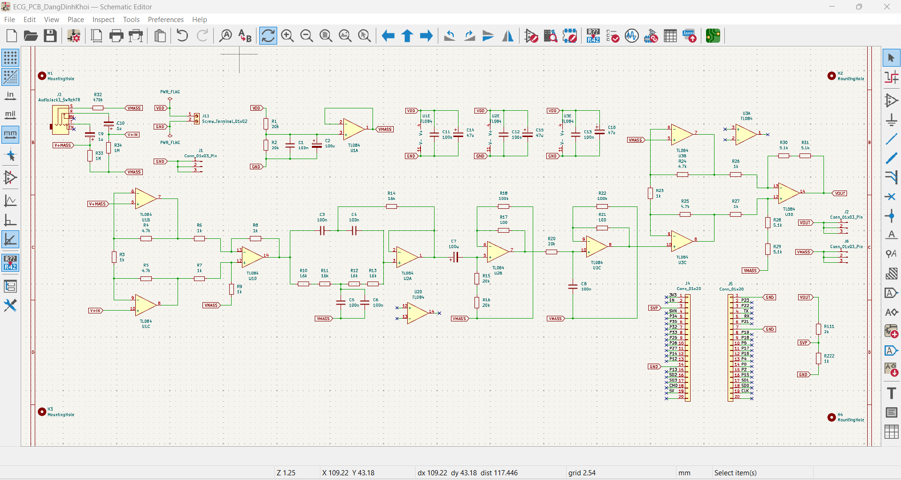

Hình 4.3. Sơ đồ mạch nguyên lý đo tín hiệu ECG trên phần mềm Kicad.

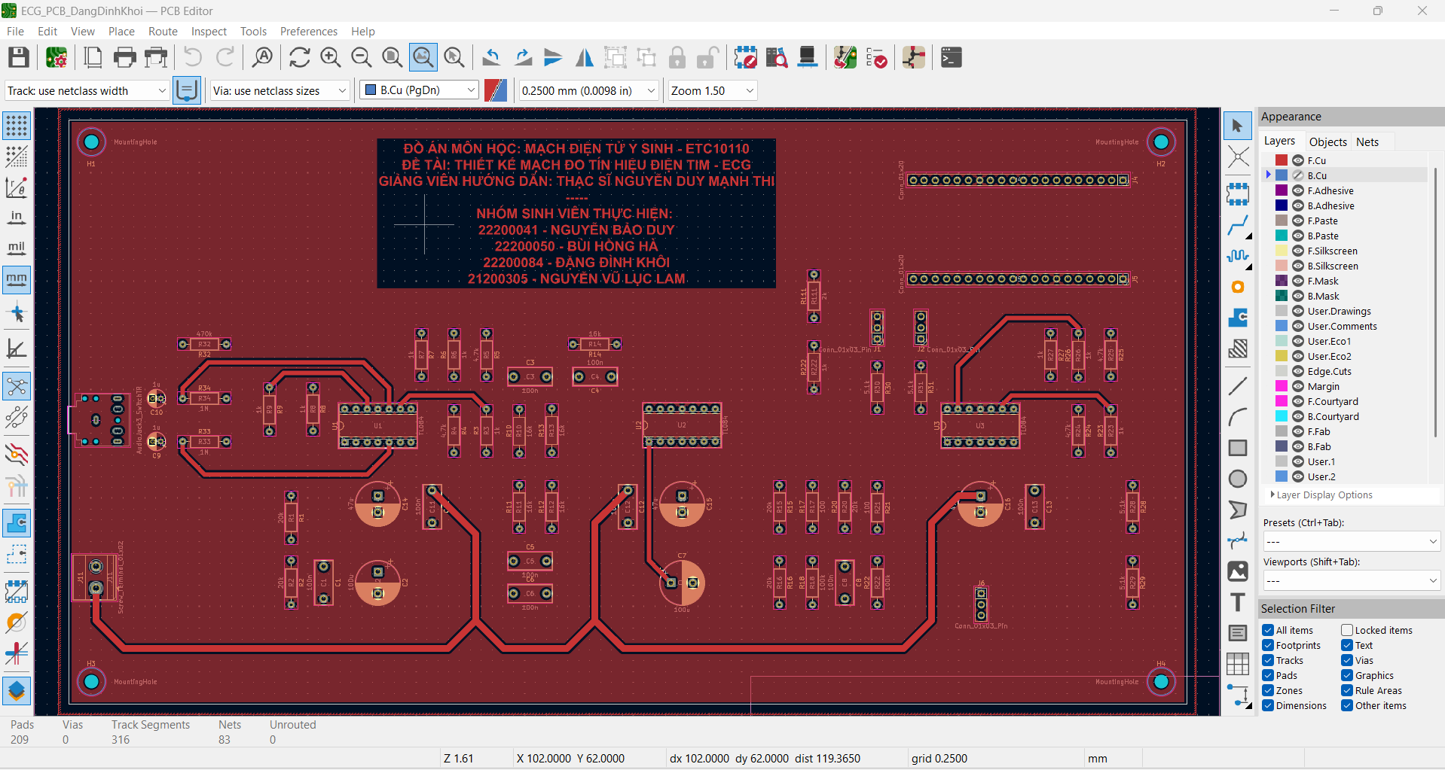

Hình 4.4.a. Thiết kế mặt trước của PCB.

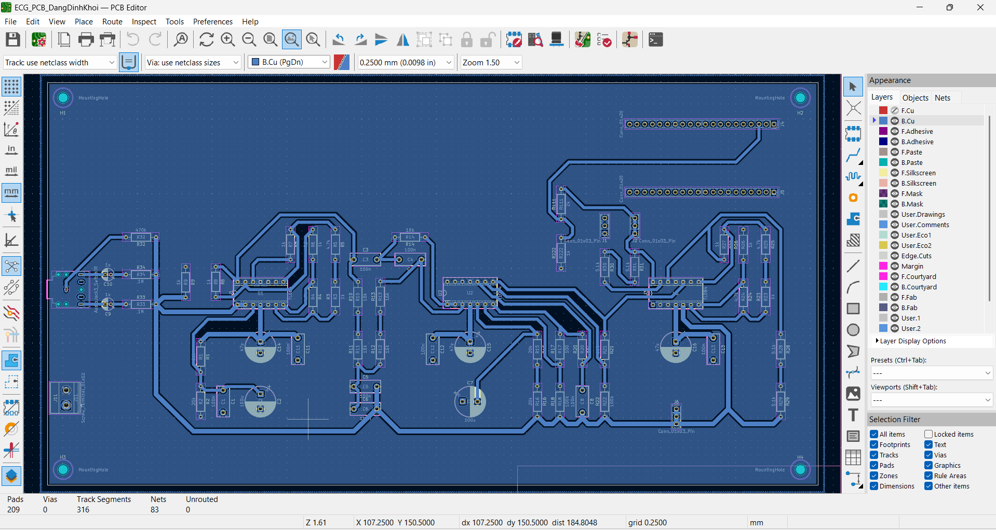

Hình 4.4.b. Thiết kế mặt sau của PCB.

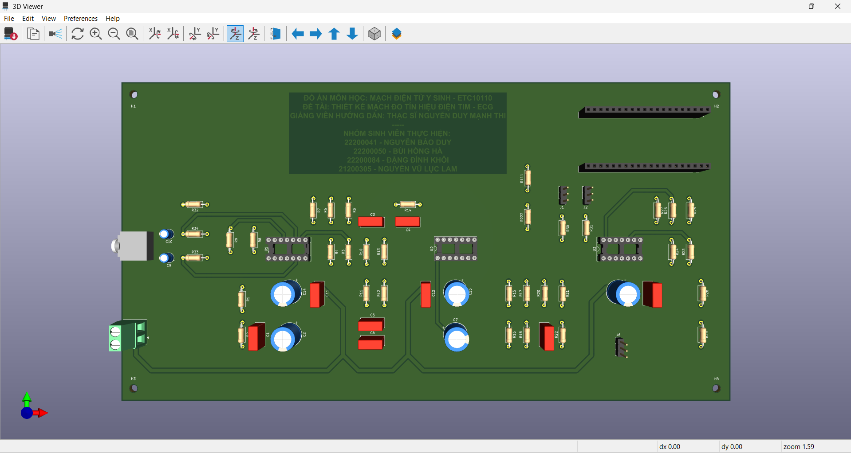

Hình 4.5.a. Kết quả mô hình mô phỏng 3D mặt trước của PCB.

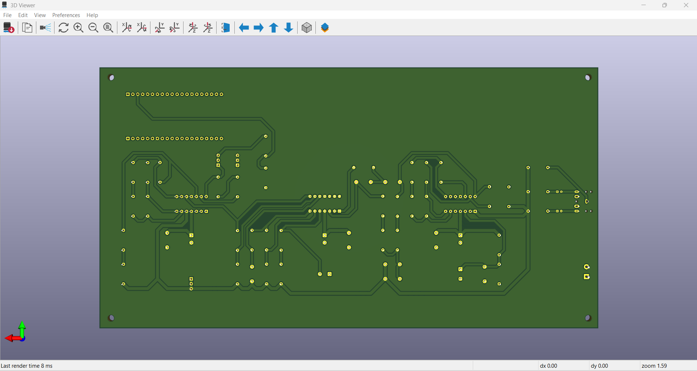

Hình 4.5.b. Kết quả mô hình mô phỏng 3D mặt sau của PCB.

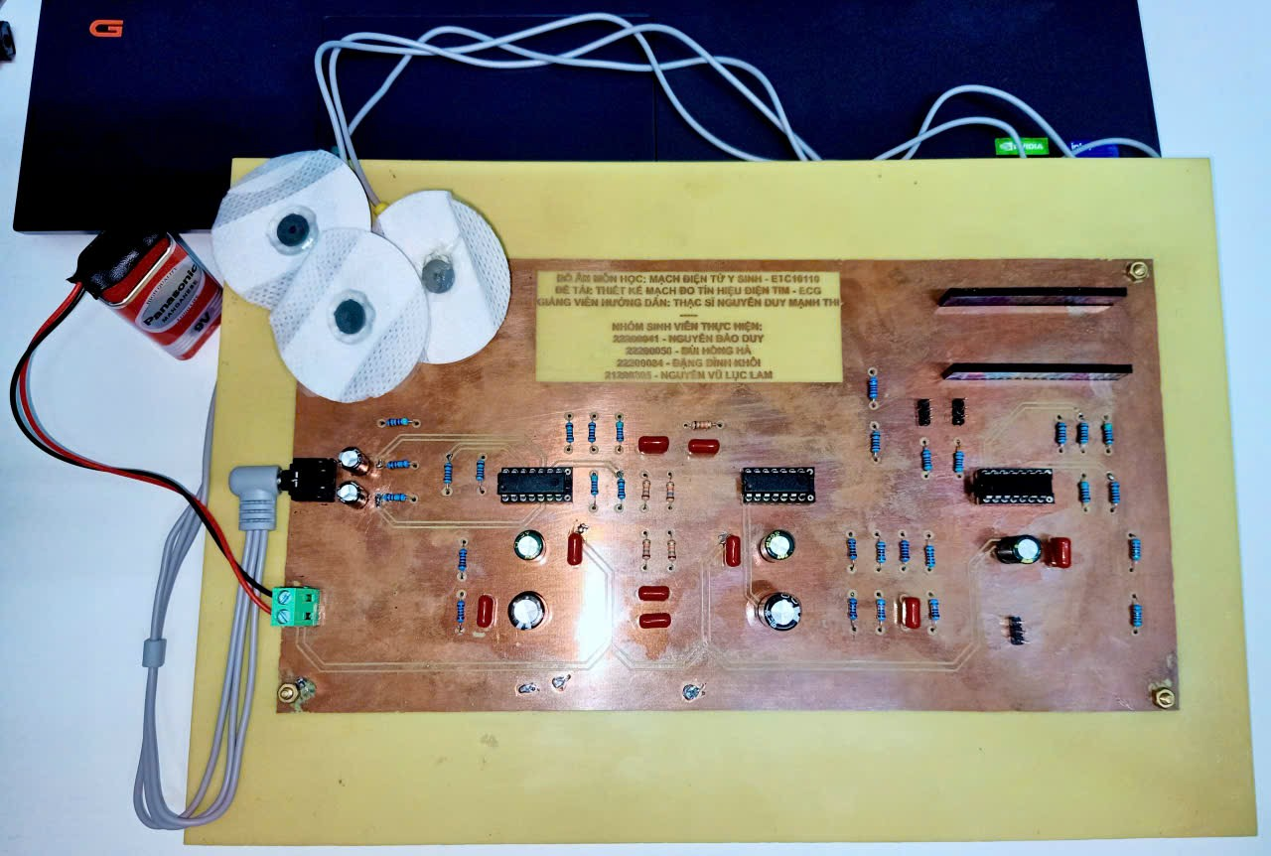

Hình 4.6.a. Kết quả mặt trước của PCB sau khi hoàn thiện.

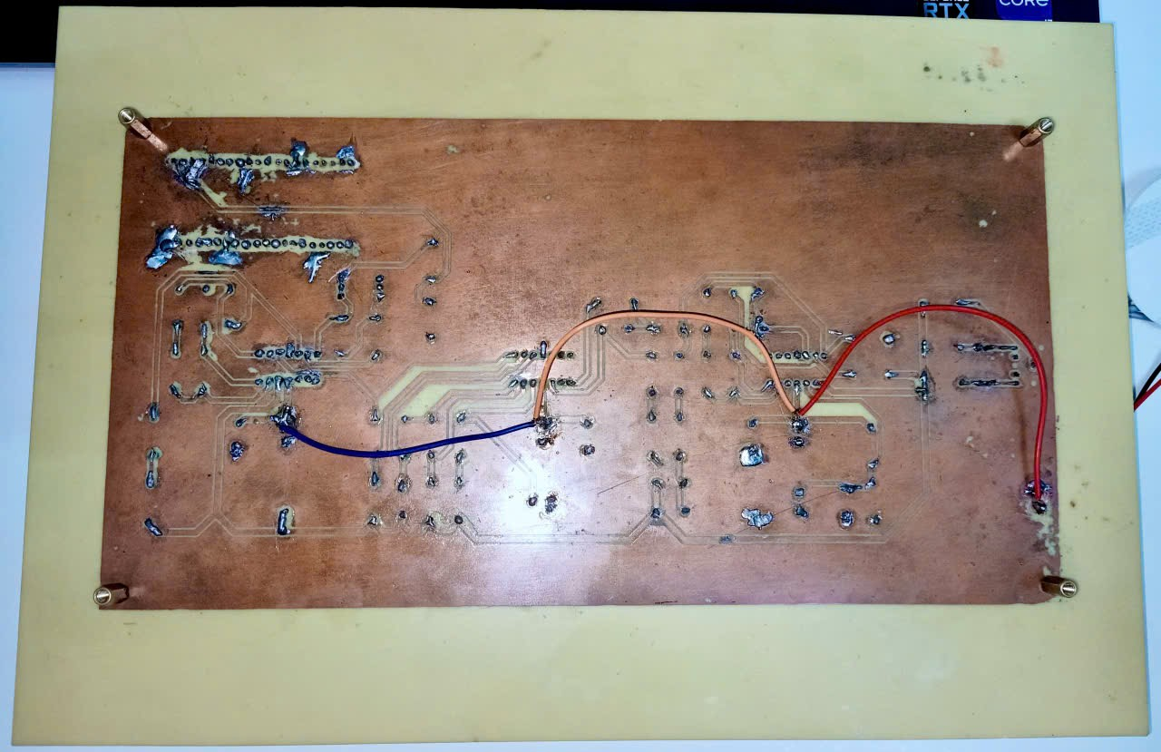

Hình 4.6.b. Kết quả mặt sau của PCB sau khi hoàn thiện.

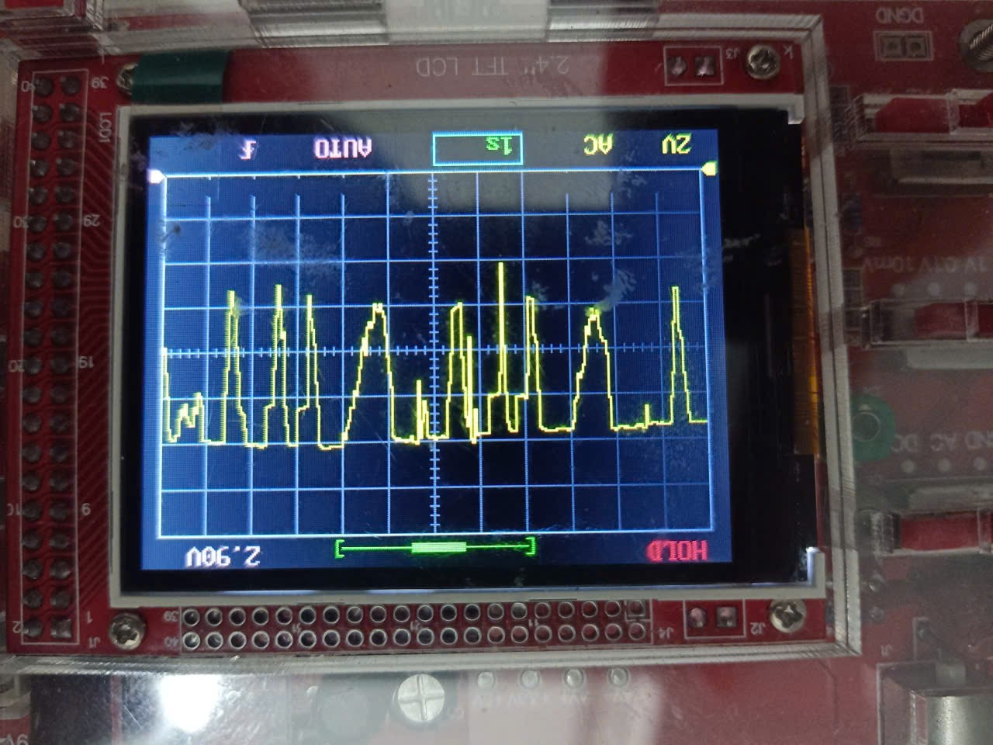

Hình 4.7. Kết quả đo tín hiệu ECG trên máy hiện sóng từ mạch in PCB.

Nhận xét: mặc dù mạch in PCB đã hoạt động và có tín hiệu ngõ ra, nhưng kết quả thu được chủ yếu là nhiễu và chưa tái tạo được tín hiệu ECG sạch. Cụ thể:

* Về dạng sóng thu được: mạch in đã có tín hiệu ngõ ra nhưng biên độ dao động quá mạnh dẫn đến hiện tượng bão hòa, tạo ra các xung vuông thay vì các phức bộ P-QRS-T đặc trưng của điện tim.
* Bản chất tín hiệu: đây chưa phải là tín hiệu ECG sạch mà chủ yếu là nhiễu điện lưới 50Hz và nhiễu cơ EMG bị khuếch đại quá mức, lấn át tín hiệu sinh học siêu nhỏ từ cơ thể.

Các nguyên nhân gây ra lỗi mạch có thể đến từ:

* Lỗi tiếp xúc tại các Via: khi thiết kế 2 lớp thủ công, kết nối giữa hai mặt mạch không đảm bảo độ dẫn điện ổn định, gây sai lệch điện áp tham chiếu và làm mất tính đối xứng của mạch khuếch đại vi sai.
* Tổn thương linh kiện do nhiệt độ cao: quá trình hàn thủ công kéo dài có thể đã làm thay đổi đặc tính của các linh kiện nhạy cảm (như tụ điện trong mạch lọc Notch) hoặc gây bong tróc nhẹ các đường mạch đồng nhỏ, làm giảm khả năng lọc nhiễu.

Bài học rút ra: mặc dù kết quả trên PCB chưa hoàn hảo, nhưng qua đó nhóm em đã hiểu sâu hơn về tầm quan trọng của việc kiểm soát trở kháng đường truyền và kỹ thuật gia công phần cứng trong thiết kế mạch đo tín hiệu ECG. Đây là trải nghiệm thực tế quý báu để nhóm cải thiện trong các đồ án tiếp theo và là kinh nghiệm cho công việc trong tương lai.

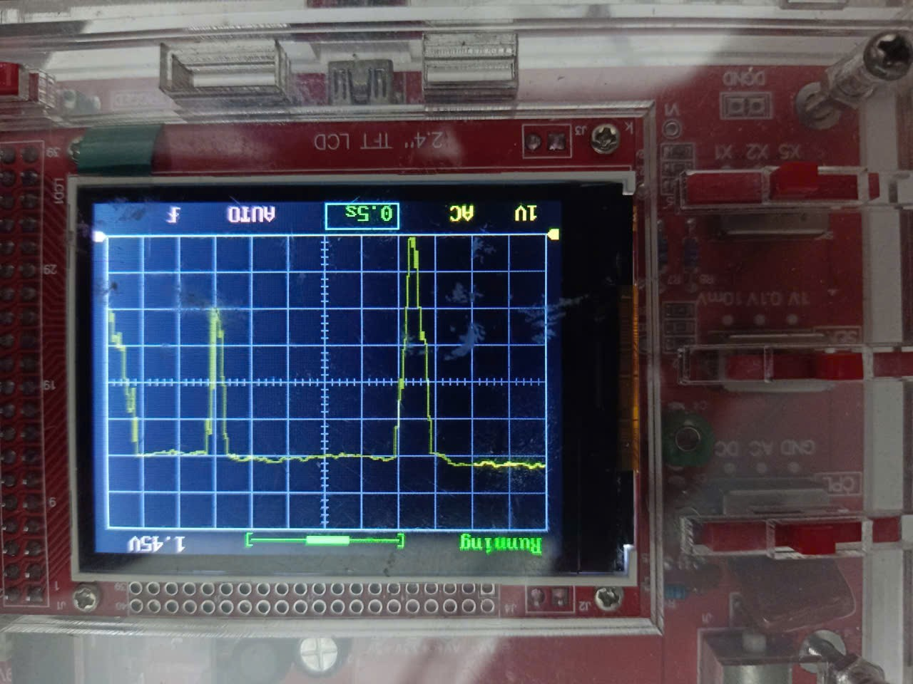

Hình 4.8. Kết quả đo tín hiệu ECG trên máy hiện sóng từ mạch lắp ráp trên breadboard.

Kết quả dạng sóng ở Hình 4.8 cho thấy đã xuất hiện được đỉnh nhọn đặc trưng của sóng R trong phức bộ QRS. Để thu được dạng sóng này, các thông số trên máy hiện sóng DSO138 được cấu hình:

- Coupling: AC (loại bỏ mức áp một chiều, chỉ tập trung vào tín hiệu tim biến thiên).

- Sensitivity (độ nhạy dọc): 1 V/Div.

- Timebase: 0.5 s/Div.

Trên màn hình, đỉnh sóng R chiếm khoảng 4 ô lưới tính từ đường nền. Ta có giá trị điện áp đỉnh:

$$V_{R-peak}=4 div ×1V/Div=4 V$$

Khoảng cách giữa hai đỉnh R liên tiếp chiếm khoảng 2.5 ô lưới nằm ngang.

Chu kì nhịp tim:

$$T=2.5 div ×\frac{0.5s}{Div}=1.25 s$$

Nhịp tim thực tế trong trường hợp này:

$$HR=\frac{60 s}{1.25 s}=48 nhịp/phút$$

Nhận xét: con số này hơi thấp so với người bình thường (từ 60-100 BPM), nhưng phản ánh được trạng thái thực tế của cơ thể khi đo.

CHƯƠNG 5: TỔNG KẾT ĐỒ ÁN

5.1. Tổng kết

5.1.1. Ưu điểm

* Hệ thống lý thuyết và mô phỏng chặt chẽ: nhóm em đã xây dựng được cơ sở lý thuyết đầy đủ về tín hiệu ECG và thực hiện mô phỏng chi tiết trên phần mềm LTspice. Kết quả mô phỏng cho thấy các tầng lọc (Notch, High-pass, Low-pass) và khuếch đại hoạt động đúng theo tính toán lý thuyết.
* Sử dụng linh kiện thực tế: toàn bộ quá trình thiết kế và mô phỏng đều dựa trên các thông số linh kiện thật giúp tăng tính khả thi khi triển khai phần cứng.
* Thực nghiệm thành công trên breadboard: hệ thống đã chạy ổn định trên breadboard. Tín hiệu thu được qua bộ ADC 12-bit của ESP32 hiển thị rõ nét các thành phần P-QRS-T trên Serial Plotter.
* Xử lý nhiễu hiệu quả: mạch đã loại bỏ tương đối thành công nhiễu điện lưới 50Hz, nhiễu cơ bắp EMG và nhiễu trôi đường nền. Nhịp tim đo được phản ánh chính xác trạng thái sinh lý bình thường.
* Thiết kế PCB: nhóm em đã hoàn thành thiết kế PCB 2 lớp trên phần mềm Kicad, có thực hiện phủ đồng GND để chống nhiễu.

5.1.2. Nhược điểm

* Mạch PCB chưa thu được tín hiệu ECG sạch: mặc dù thiết kế trên phần mềm và mô hình 3D hoàn thiện, nhưng thực tế bo mạch PCB sau khi gia công và hàn linh kiện vẫn chưa thu được tín hiệu sạch, ngõ ra còn là nhiễu. Điều này có thể do sai sót trong quá trình đi dây, lỗi tiếp xúc khi hàn hoặc các vấn đề về nhiễu trên bo mạch thực tế mà giai đoạn breadboard chưa bộc lộ.
* Phụ thuộc vào nguồn pin: hệ thống hiện tại phải sử dụng pin 9V để đảm bảo tín hiệu sạch. Điều này gây hạn chế về thời gian sử dụng lâu dài và sự tiện dụng so với việc sử dụng nguồn trực tiếp từ các cổng giao tiếp.
* Chưa có giao diện người dùng chuyên nghiệp: việc hiển thị tín hiệu vẫn đang phụ thuộc vào công cụ Serial Plotter của Arduino IDE, chưa có ứng dụng di động hoặc web riêng để quản lý dữ liệu sức khỏe.
* Kích thước mạch: do sử dụng các linh kiện cắm truyền thống để dễ lắp ráp trên breadboard, kích thước tổng thể của mạch in PCB vẫn còn khá lớn, chưa đạt đến mức độ nhỏ gọn tối ưu cho các thiết bị đeo y tế hiện đại.

5.1.3. Hướng phát triển

* Sửa lỗi PCB: kiểm tra thông mạch và chân linh kiện để khắc phục tình trạng lỗi của mạch.
* Mạch cách ly (isolation): bổ sung bộ cách ly quang giữa tầng Analog và ESP32. Việc này giúp ngăn dòng điện từ nguồn máy tính/lưới điện rò rỉ sang cơ thể người, đảm bảo an toàn tuyệt đối theo tiêu chuẩn y tế.
* Tối ưu thiết kế: chuyển sang linh kiện dán (SMD) để giảm nhiễu và thu nhỏ kích thước.
* Xử lý tín hiệu số: lập trình bộ lọc số trên ESP32 để khử nhiễu và tự động tính nhịp tim.
* Theo dõi từ xa: phát triển ứng dụng điện thoại hoặc Web để hiển thị dạng sóng ECG qua Wi-Fi/Bluetooth.

5.2. Phân công nhiệm vụ

|  |  |  |  |
| --- | --- | --- | --- |
| **STT** | **Nhiệm vụ** | **Nội dung công việc chi tiết** | **Thành viên thực hiện** |
| 1 | Tìm hiểu và nghiên cứu nội dung đề tài. | Tìm hiểu các tiêu chuẩn của tín hiệu ECG. | Nguyễn Bảo Duy  Bùi Hồng Hà  Đặng Đình Khôi  Nguyễn Vũ Lục Lam |
| Mua linh kiện, dụng cụ làm mạch PCB và quản lý kinh phí. |
| 2 | Thiết kế, mô phỏng mạch trên phần mềm LTSpice và lắp ráp, kiểm tra từng khối mạch thực tế trên breadboard, đo đạc kết quả trên máy hiện sóng. | Thiết kế tín hiệu giả lập ECG và nguồn nhiễu. | Đặng Đình Khôi |
| Thiết kế, mô phỏng và lắp ráp, kiểm tra mạch khuếch đại. |
| Thiết kế, mô phỏng và lắp ráp, kiểm tra mạch lọc Notch. | Bùi Hồng Hà |
| Thiết kế, mô phỏng và lắp ráp, kiểm tra mạch lọc cao qua. | Nguyễn Bảo Duy |
| Thiết kế, mô phỏng và lắp ráp, kiểm tra mạch lọc thấp qua. | Nguyễn Vũ Lục Lam |
| Lắp ráp tất cả các khối thành mạch đo tín hiệu ECG hoàn chỉnh trên breadboard.  Đo tín hiệu ECG hoàn chỉnh trên máy hiện sóng. | Nguyễn Bảo Duy  Bùi Hồng Hà  Đặng Đình Khôi  Nguyễn Vũ Lục Lam |
| 3 | Lắp mạch và lập trình trên Arduino IDE thu tín hiệu từ ESP32, hiển thị kết quả lên Serial Plotter. | Viết chương trình lấy mẫu 50Hz, cấu hình ADC 12-bit và xử lý truyền tín hiệu. | Đặng Đình Khôi |
| 4 | Thiết kế và thực hiện mạch in PCB. | Vẽ sơ đồ mạch nguyên lý. | Nguyễn Bảo Duy  Bùi Hồng Hà  Đặng Đình Khôi |
| Vẽ PCB mặt trước và PCB mặt sau. |
| Hàn linh kiện, kiểm tra mạch và hoàn thiện mạch in. | Nguyễn Bảo Duy  Bùi Hồng Hà  Đặng Đình Khôi  Nguyễn Vũ Lục Lam |
| 5 | Viết báo cáo về nội dung thành viên đảm nhận và chịu trách nhiệm về nội dung báo cáo. | Chương 1: Cơ sở lý thuyết. | Nguyễn Bảo Duy  Bùi Hồng Hà |
| Chương 2: Các linh kiện sử dụng trong thiết kế mạch. |
| Chương 3: Thiết kế mạch đo tín hiệu điện tim (ECG). | Nguyễn Bảo Duy  Bùi Hồng Hà  Đặng Đình Khôi  Nguyễn Vũ Lục Lam |
| Chương 4: Lắp ráp mạch thực tế. |
| Chương 5: Phân công nhiệm vụ và kết quả tự đánh giá. |
| *Các thành viên trong nhóm đều làm tốt nội dung của mình và có sự phối hợp,*  *hỗ trợ với các phần khác, thể hiện tốt tinh thần đoàn kết và hỗ trợ khi làm việc nhóm!* | | | | |

Bảng 5.1. Phân công chi tiết công việc các thành viên trong nhóm.

5.3. Kết quả tự đánh giá

|  |  |  |
| --- | --- | --- |
| **STT** | **Thành viên** | **Mức độ hoàn thành** |
| 1 | Nguyễn Bảo Duy | 100 % |
| 2 | Bùi Hồng Hà | 100 % |
| 3 | Đặng Đình Khôi | 100 % |
| 4 | Nguyễn Vũ Lục Lam | 100 % |

Bảng 5.2. Bảng tự đánh giá mức độ hoàn thành công việc của các thành viên trong nhóm.

TÀI LIỆU THAM KHẢO

**[1]** Lê Đức Hùng, Thái Hồng Hải, “Tài liệu Thực hành Điện tử y sinh, Chương trình Chất lượng cao”, Khoa Điện tử - Viễn thông, Trường Đại học Khoa học tự nhiên, ĐHQG-HCM.

**[2]** Nguyễn Đức Thuận, Vũ Duy Hải, Nguyễn Phan Kiên, “Mạch xử lý tín hiệu y sinh”, Nhà xuất bản Bách khoa Hà Nội, 2020.

PHỤ LỤC

**[1]** Toàn bộ nội dung chi tiết của đồ án, bao gồm các chương trình mô phỏng mạch đo tín hiệu ECG trên phần mềm LTspice, chương trình vẽ mạch in PCB trên phần mềm Kicad, chương trình thực hiện thu tín hiệu từ ESP32 trên phần mềm Arduino IDE cùng với video mô phỏng dạng sóng ECG thu được được cập nhật tại đường dẫn:

<https://github.com/dangdinhkhoi2010/DO-AN-MACH-DIEN-TU-Y-SINH>